- 水波經缺口或障礙物能夠發生繞射，決定於
(A)波速 (B)波長 (C)頻率 (D)缺口寬度 (E)波長與缺口寬度的比值。
- 某一艘漁船的聲納發出一道聲波，經過2.0秒後，收到來自於魚群的回音；若海水中的聲速為1400公尺/秒，則該魚群與船的距離約為多少公尺？
(A)1400 (B)700 (C)2800 (D)3600 (E)900。
- 若一觀察者在兩發聲喇叭間移動時，發現聲音忽大忽小，這可能的原因為？
(A)聽者的耳朵有問題 (B)因為聲音在傳遞時產生振動，所以聲音忽大忽小 (C)因為聲音的波重疊原理，所以造成聲音忽大忽小 (D)可能因為聲音能量被空氣吸收，因而造成聲音忽大忽小。
- 有關都卜勒效應的敘述，下列何者正確？
(A)當觀察者遠離靜止的波源時，觀察者測到的頻率會增加 (B)當觀察者遠離靜止的波源時，觀察者測到的波長會增加 (C)當觀察者遠離靜止的波源時，觀察者測到的波速會增加 (D)當觀察者接近靜止的波源時，觀察者測到的波速會增加 (E)當觀察者接近靜止的波源時，觀察者測到的波長會增加。
- 早晨能聽到遠處的聲音是因為早晨
(A)靠近地面溫度低，聲波傳播快，聲波向下折射 (B)近地面溫度較低，聲波傳播慢，高處溫度高，聲波傳播快，聲波向下折射 (C)近地面波速快，高空波速慢，聲波向下折射 (D)行人較少，空氣清新。
- 如圖是一直線形水波遇障礙物反射的情形，已知入射波波前與反射面成 40°，則反射波波前與反射線方向，下列何者正確？(D)
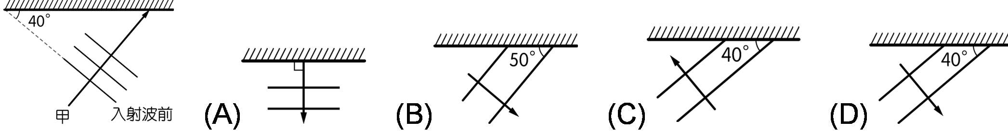
- 當聲源移動時漸趨近聽者，聽者所聽得之聲音為
(A)頻率不變，僅響度變大 (B)頻率較聲源所發之頻率為大，響度也變大 (C)頻率較聲源所發之頻率為小，但響度變大 (D)響度不變，頻率也不變 (E)頻率較聲源所發之頻率為大，但響度不變。
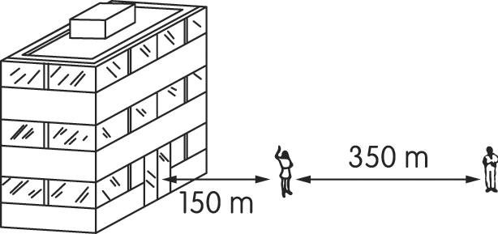
- 一個女孩站在與大樓相距 150 m 處擊發一信號槍，在她身後 350 m 處有一男孩，如圖，若聲音經由大樓反射後不會散失，他聽到的兩聲槍響時間間隔為 1 秒，則當時的聲速為多少 m∕s？
(A) 150 (B) 300 (C) 331 (D) 340 (E) 500。
- 一金屬棒長 1020 公尺，今由一端敲擊後，站在另一端的人聽到間隔 2.5 秒的兩次聲響，結果當時聲速在空氣中為 340 公尺∕秒，求此金屬棒中的聲速為多少公尺∕秒？
(A) 850 (B) 1020 (C) 1360 (D) 1700 (E) 2040。
- 水面有一直線波，其入射波波前與直線反射面夾 15°，則反射波進行方向與反射面夾角
(A) 15° (B) 30° (C) 75° (D) 115° (E) 165°。
- 在「水波的折射」實驗中，使水波由深水區進入淺水區，則
(A)頻率、波長及波速均變小 (B)頻率不變，波長變短，波速變大 (C)頻率、波長及波速均變大 (D)頻率不變，波長及波速均變小 (E)頻率及波長均變小，而波速不變。
- 如圖為兩個頻率相同的同相點波源 S₁ 和 S₂ 所產生的水波於某時刻的疊加情況，圖中的實線表示水波的波峰。則在 W、X、Y 和 Z 各點中，分別會發生哪種類型的干涉？
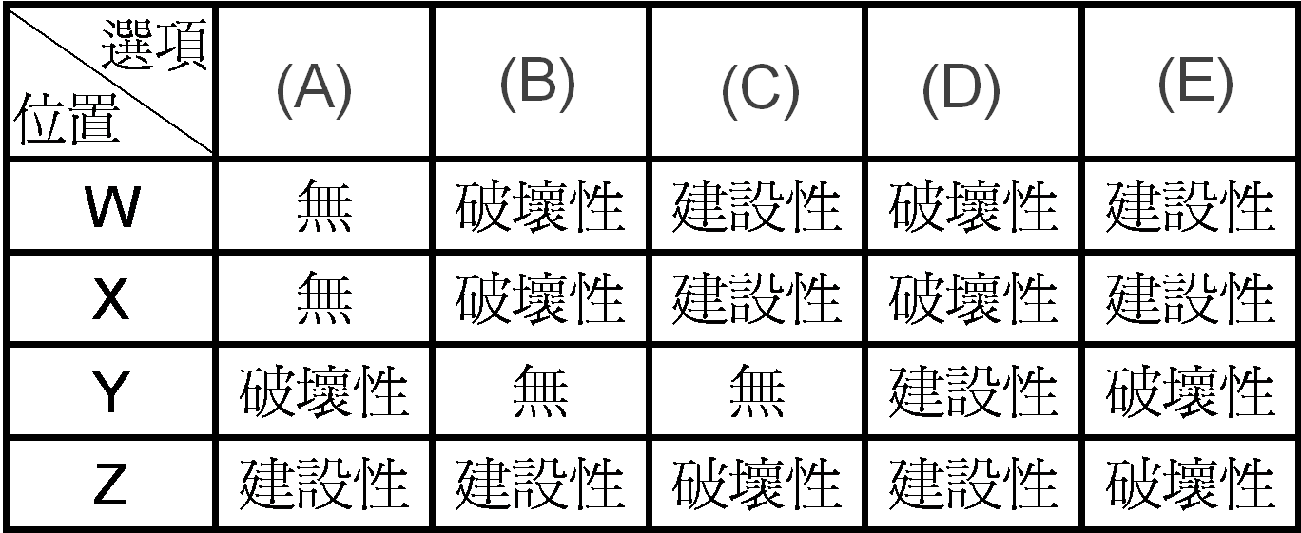 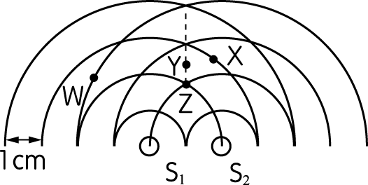
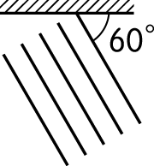
- 如圖為直線水波由左下方向右上方傳播時，其部分波前示意圖，則直線波在平面處入射角為
(A) 15° (B) 30° (C) 45° (D) 60° (E) 75°。
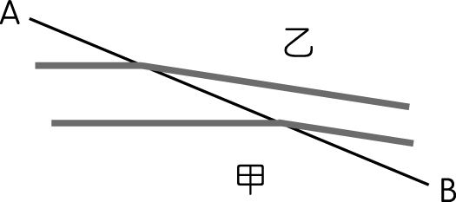
- 如圖所示為水波在兩個不同深度區域中傳播的部分波形，$\overline{\text{AB}}$為不同深度的界線，可知
(A)乙為淺水區，波速較快 (B)乙為深水區，波速較慢 (C)乙為深水區，波速較快 (D)乙為淺水區，波速較慢。
- 一沿弦行進的正弦波，弦上某一點由最大位移振動到零位移至少需時 0.1 秒，若波長為 1 公尺、振幅為 0.2 公尺，則
(A)週期為 0.4 秒 (B)頻率為 5 赫茲 (C)波速為 0.4 公尺∕秒 (D)若波長加倍，則頻率為 2.5 赫茲。

- 如圖，有 A、B、C、D 四點，相鄰各點距離皆為 0.5 公尺，若在 A、D 兩點各放置一個揚聲器，並同時發出波長為 1 公尺的聲音，則下列敘述何者正確？
(A) B、C 兩點皆為建設性干涉 (B) B、C 兩點皆為破壞性干涉 (C) B 為建設性干涉，C 為破壞性干涉 (D) B 為破壞性干涉，C 為建設性干涉。
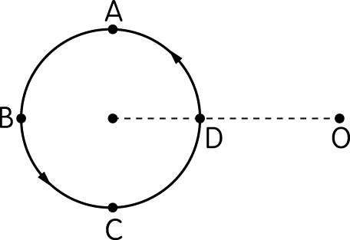
- 一哨子沿半徑 r 作等速圓周運動，則下列敘述何者正確？
(A)哨子由 A → B 期間，聽者 O 聽到之頻率高於原有頻率 (B)哨子由 B → C 期間，聽者 O 聽到之頻率低於原有頻率 (C)哨子由 C → D 期間，聽者 O 聽到之頻率低於原有頻率 (D)哨子由 D → A 期間，聽者 O 聽到之頻率低於原有頻率。
- 一正弦波的振動頻率 3 赫茲，振幅 0.1 公尺，相鄰兩波峰相距 0.5 公尺，則在 2 秒內，弦波上某質點所經過的路徑長為多少公尺？
(A) 0.6 (B) 1.2 (C) 1.8 (D) 2.4 (E) 3.0。
- 某人站在大磚牆前 100 公尺處，以木槌敲擊木塊，每當聽到磚牆反射的回聲時，立即再次敲擊。若第 1 次敲擊與第 21 次敲擊時間間隔 10.0 秒，則當時的聲速約為多少公尺／秒？
(A)160 (B)200 (C)320 (D)400 (E)800。
- 四個振動源分別在同一個環境中產生聲音，它們所產生聲音的特性如右表所示。下列有關它們產生的聲音在空氣中傳播的敘述，何者正確？
(A)甲所產生的聲音，人耳無法聽見 (B)乙所產生的聲音，傳得最快 (C)丙所產生的聲音，響度最大 (D)丁所產生的聲音，音調最高。

